2014年全国执业兽医资格考试

考 生 指 导 手 册

农业部执业兽医管理办公室 中国动物疫病预防控制中心

前 言

为帮助广大考生了解执业兽医资格考试的基本内容和考试形式，指导考生报名和应考，我们编写了这本《执业兽医资格考试考生指导手册》，解答考生在参加执业兽医资格考试过程中可能遇到的问题。
希望广大考生认真阅读本《指导手册》，熟悉报考要求，积极配合兽医行政部门和考区、考点的工作。
预祝广大考生考试成功！

农业部执业兽医管理办公室 中国动物疫病预防控制中心

目 录

第一节 执业兽医资格考试简介 3
一、考试性质 3
二、考试方式与分级分类 3
三、考试时间 3
四、执业兽医资格考试（兽医全科类）笔试方案及内容 4
第二节 执业兽医资格考试题型示例 5
一、A1型题 5
二、A2型题 5
三、A3/ A4型题 5
四、B1型题 6
第三节 报 名 6
一、报名资格 6
二、报名时间及方式 6
三、网上报名 7
四、考试费用 15
五、考试地点 15
六、准考证打印与使用 15
第四节 考场规则与答题卡填涂指导 16
一、考场规则 16
二、违纪处理 16
三、答题卡填涂指导 16
第五节 执业兽医资格考试的分数解释与报告 17
一、考试分数的解释 17
二、考试分数的报告 17
三、关于核查答题卡 18
四、资格申请 18
五、合格证书 19

第一节 执业兽医资格考试简介

一、考试性质
执业兽医资格考试是行业准入考试，是评价申请执业兽医资格者是否具备从事兽医工作所必须的专业知识与技能的考试。实行执业兽医资格考试制度，是世界多数国家和地区通行做法。美国、加拿大、澳大利亚、英国、法国、德国和我国台湾地区等均已实行执业兽医资格考试制度，其实施的经验和效果表明：实施执业兽医资格考试，执行兽医行业准入制度，是促进兽医行业健康发展，提高兽医从业者素质的有效措施。
为加强我国兽医队伍建设，规范兽医从业人员行为，提高兽医从业人员业务素质和职业道德水平，保护动物健康和公共卫生安全，2007年8月31日颁布的《中华人民共和国动物防疫法》确定了我国执业兽医资格考试的法律地位。《中华人民共和国动物防疫法》规定，国家实行执业兽医资格考试制度，考试合格的，由国务院兽医主管部门颁发执业兽医资格证书；从事动物诊疗的，应凭执业兽医资格证书向当地县级人民政府兽医主管部门申请注册；经注册的执业兽医，方可从事动物诊疗、开具兽药处方等活动。根据《中华人民共和国动物防疫法》，农业部制定了《执业兽医管理办法》，自2009年1月1日起施行。
执业资格是专业技术人员依法独立工作或开业所必需的，由国家认可和授予的个人学识、技术和能力的资质证明。执业资格考试是国家实行职业准入制度的前提，也是我国发展成熟、规范的社会主义市场经济的必然选择。执业兽医资格考试制度是在我国社会主义市场经济不断发展成熟的大背景下最终确立的。

二、考试方式与分级分类
全国执业兽医资格考试分为兽医全科类和水生动物类。考试方式包括兽医综合知识考试与兽医临床技能考试（2014年全国执业兽医资格考试只考查兽医综合知识部分）。兽医综合知识考试包括4科，即基础科目、预防科目、临床科目、综合应用科目。考试由农业部组织，全国统一大纲、统一命题、统一考试，原则上每年举行一次，具体考试时间由全国执业兽医资格考试委员会确定，并提前3个月向社会公布。各省、自治区、直辖市兽医主管部门成立执业兽医资格考试领导小组，负责本行政区域内执业兽医资格考试工作。
执业兽医资格考试分为兽医全科类和水生动物类两类，两位考试分别命题组卷，同一时间统一考试。符合报名条件的考生，兽医相关专业大专以上学历或在2009年1月1日前取得兽医师以上专业技术职称的，只能报考兽医全科类。水产养殖专业大专以上学历的，只能报考水生动物类。报考水生动物类考试且成绩合格的，只能申请注册从事水生动物疫病防治服务。2014年执业兽医资格考试类别为兽医全科类。
考试分为两级，即执业兽医和执业助理兽医两级。两级考试采用同一大纲、同一试卷、同一评分标准进行考试。考试大纲在考生报名系统里公告，由考生自行下载。在考生试卷评分工作结束后，由全国执业兽医资格考试委员会根据考试情况，分别划定执业兽医师和执业助理兽医师的合格分数线，并及时向社会公布。

三、考试时间
2014年执业兽医资格考试时间为10月12日。上午举行基础、预防两个科目笔试；下午举行临床、综合应用两个科目笔试，上、下午考试时间各150分钟，考试时间共计5个小时（详见表1）。

表1. 2014年执业兽医资格考试笔试日程表
时间 | 10月12日上午 | 10月12日下午
时间 | 9:00-11:30 | 14:00-16:30
考试科目 | 基础、预防 | 临床、综合应用

四、执业兽医资格考试（兽医全科类）考试方案及内容

执业兽医资格考试（兽医全科类）笔试主要测试执业兽医应该掌握的基本理论、基本技术和基本操作能力。基础科目主要测试应试者必须掌握的与临床实践相关的基本理论知识；预防科目主要测试常发和多发的动物疫病与人畜共患病的知识与技能；临床科目主要测试临床常见和多发普通病的诊断和治疗技能；综合应用科目主要测试应试者对一些常发重大疾病的处置、防控与治疗的综合能力。执业兽医资格考试（兽医全科类）每个科目100道题，每科100分，总分400分。详细的笔试内容范围请参考农业部执业兽医资格考试委员会审定颁布的《2014年全国执业兽医资格考试大纲（兽医全科类）》。简要的考试方案及内容见表2。
表2.笔试方案及内容
科目  类别 | 分值 | 科目名称 | 分值比例
基础  科目 | 100 | 动物解剖学、组织学与胚胎学 | 20
基础  科目 | 100 | 动物生理学 | 13
基础  科目 | 100 | 动物生物化学 | 12
基础  科目 | 100 | 兽医病理学 | 20
基础  科目 | 100 | 兽医药理学 | 15
基础  科目 | 100 | 兽医法律法规与职业道德 | 20
预防  科目 | 100 | 兽医微生物学与免疫学 | 35
预防  科目 | 100 | 兽医传染病学 | 30
预防  科目 | 100 | 兽医寄生虫学 | 25
预防  科目 | 100 | 兽医公共卫生学 | 10
临床  科目 | 100 | 兽医临床诊断学 | 20
临床  科目 | 100 | 兽医内科学 | 20
临床  科目 | 100 | 兽医外科学与手术学 | 30
临床  科目 | 100 | 兽医产科学 | 15
临床  科目 | 100 | 中兽医学 | 15
综合  应用  科目 | 100 | 猪疾病 | 20
综合  应用  科目 | 100 | 牛羊疾病 | 30
综合  应用  科目 | 100 | 鸡疾病 | 15
综合  应用  科目 | 100 | 犬猫疾病 | 25
综合  应用  科目 | 100 | 其他动物疾病 | 10

第二节 执业兽医资格考试题型示例

执业兽医资格考试兽医综合知识部分全部采用单项选择题形式。各类选择题均由题干和选项两部分组成。题干是试题的主体，可由短语、问句或一段不完全的陈述句组成，也可由一段病历、图表、照片或其它临床资料来表示；选项由可供选择的词组或短句组成，也称备选答案。
执业兽医资格考试采用的试题主要有A型和B型两大类，包括A1、A2、A3、A4、B1等五种题型。兽医全科类每种题型有五个备选答案。现将各种题型简要介绍如下：

一、A1题型
每一道考题下面有A、B、C、D、E五个备选答案，请从中选择一个最佳答案，并在答题卡上将相应题号的字母所属的方框涂黑。
1．动物心力衰竭细胞中的色素颗粒是
A．脂褐素
B．黑色素
C．胆红素
D．细胞色素
E．含铁血黄素
答题纸上—— 1．A B C D E

二、A2题型
每一道考题是以一个小案例出现的，其下面都有A、B、C、D、E五个备选答案。请从中选择一个最佳答案，并在答题卡上将相应题号的字母所属的方框涂黑。
1．某奶牛场部分奶牛产犊后1周后，只采食少量粗饲料，病初粪干，后腹泻，迅速消瘦，乳汁呈浅黄色，易起泡沫；奶、尿液和呼出气有烂苹果味。病牛血液生化检测可能出现
A．血糖含量升高
B．血酮含量升高
C．血酮含量降低
D．血清尿酸含量升高
E．血清非蛋白氮含量升高
答题纸上—— 1．A B C D E

三、A3/A4题型
以下提供若干案例，每个案例下设若干道考题。请根据案例所提供的信息在每一考题下面的A、B、C、D、E五个备选答案中选择一个最佳答案，并在答题卡上将相应题号的字母所属的方框涂黑。
（1～3题共用题干）
牛食欲废绝，听诊瘤胃蠕动次数减少，蠕动音弱。出诊左侧腹壁紧张，瘤胃内容物坚实，叩诊瘤胃浊音区扩大。
1．本病最可能的诊断是
A．前胃弛缓
B．瘤胃积食
C．瘤胃臌气
D．皱胃变位
E．食管阻塞
答题纸上—— 1．A B C D E
2．检查病牛的排粪情况，很可能
A．减少
B．增加
C．呈水样
D．呈灰白色
E．有烂苹果味
答题纸上—— 2．A B C D E
3．该牛的体温表现是
A．稽留热
B．弛张热
C．间歇热
D．回归热
E．未见明显异常
答题纸上—— 3．A B C D E

四、B1题型
以下提供若干组考题，每组考题共用在考题前列出的A、B、C、D、E五个备选答案。请从中选择一个与问题关系最密切的答案，并在答题卡上将相应题号的相应字母所属的方框涂黑。某个备选答案可能被选择一次、多次或不被选择。
（1～3题共用备选答案）
A．炭疽
B．猪气喘病
C．流行性乙型脑炎
D．传染性法氏囊病
E．鸡产蛋下降综合征
1．可以经卵传播的传染病是
答题纸上—— 1．A B C D E
2．主要经虫媒传播的传染病是
答题纸上—— 2．A B C D E
3. 可以经土壤传播的传染病是
答题纸上—— 3．A B C D E

第三节 报 名

一、报名资格
符合下列三个条件之一的人员，可以报名参加考试。
1.具有兽医、畜牧兽医、中兽医（民族兽医）专业大学专科以上学历的；
2.不具有兽医、畜牧兽医、中兽医（民族兽医）专业大学专科以上学历，但在2009年1月1日前取得兽医师以上专业技术职称的；
3.2014年兽医、畜牧兽医、中兽医（民族兽医）专业应届大学专科以上毕业生。
已取得执业兽医师资格的，不得再次参加考试。

二、报名时间及方式
考试报名采用网上报名的方式。网上报名时间为2014年5月18日—6月15日。考生必须在规定期限内完成网上报名，逾期不予补报。

三、网上报名
网上报名前，考生应认真阅读《考生指导手册》。
网上报名时，考生登录中国兽医协会网(www.cvma.org.cn)，进入“全国执业兽医资格考试网上信息平台”。该信息平台分为首页、网上报名、自助平台、成绩查询、资格申请、证书查询、找回密码、常见问题、联系我们等界面。

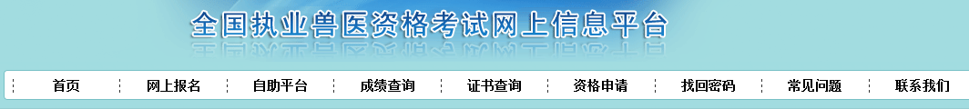

（一）首页
考生可在首页上查看国家及各省级考试机构发布的各种通知、公告。
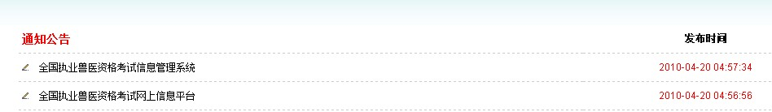

（二）网上报名
考生进入网上报名界面后，首先查看全国执业兽医资格考试流程示意图，全面了解从网上报名到成绩查询等各个考试流程。
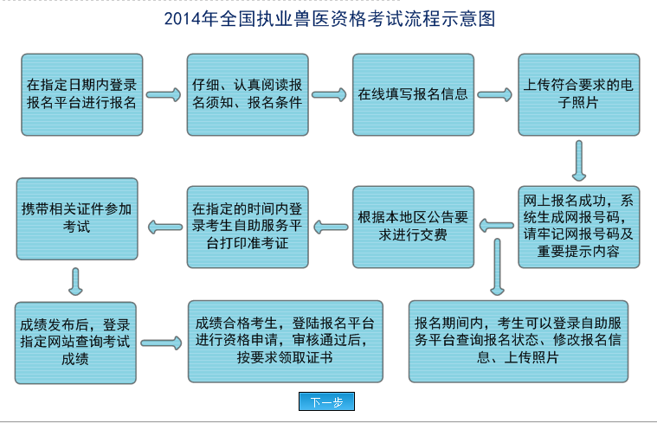

随后须认真阅读报名须知，了解报名要求，确认阅读完毕后进入报名信息填报界面。
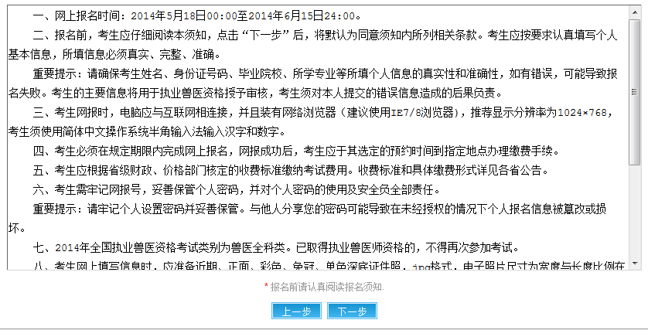
信息填报界面分为两个部分。“信息填报一”中，考生填写姓名和身份证号码，选择考试类别。姓名应填写完整，姓名中的生僻字用“*”代替，姓名中间不要用空格或特殊符号隔开。居民身份证号码，由左向右填写，必须为15位或18位。
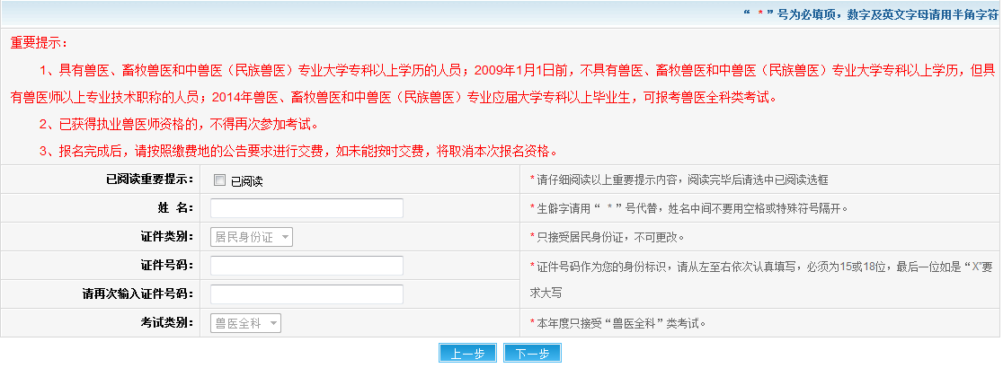
“信息填报二”中，考生需要填写详细的报名信息，包括：
1. 基本信息
通过下拉菜单进行选择，包括：户籍所在地、职业类别。
户籍所在地，指户籍所在区县。
职业类别，指考生报名时所从事的职业。包括兽医/水产工作机构、诊疗机构、动物饲养场、兽药生产经营、学生、科研教育和其他。其中，兽医/水产工作机构包括兽医/水产行政、执法监督、技术支撑等三类兽医/水产工作机构；诊疗机构包括动物诊所、动物医院；动物饲养场包括养殖场、养殖小区、动物园；兽药生产经营包括兽药、饲料生产经营企业；科研教育包括大学、院校、科研院所。
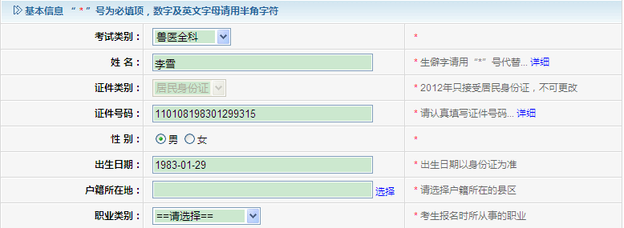

2. 学历信息
通过下拉菜单进行选择，包括：是否已取得毕业证书、最高学历、所学专业、毕业院校、毕业时间、兽医专业技术职称、取得兽医专业技术职称时间。
最高学历指“所学专业”的最高学历，不包括与报考要求专业无关的学历。其中，选择专科以下的，必须选择兽医专业技术职称等级及取得职称时间，不用选择所学专业、毕业院校和毕业时间；选择专科及以上学历的，必须选择所学专业、毕业院校和毕业时间，不用选择兽医专业技术职称等级及取得职称时间。
是否已取得毕业证书，指获得与报考要求专业相关的专科以上学历。如果选择“是”，则必须填写“毕业证书号”。应届毕业生，尚未拿到毕业证书的，应选择“否”。选择“否”，须勾选承诺已开具在校院系证明。
所学专业，包括动物医学/兽医、畜牧兽医、中兽医（民族兽医）等兽医相关专业。考生可在菜单中直接选择，也可输入关键词进行查找。如果所学专业未包含在菜单中，考生可选择“其他”，并填写完整的专业名称。专业名称必须与学历证书一致。畜牧、动物科学、动物营养、动物遗传育种等非兽医相关专业不得报考。
毕业院校，考生可在菜单中直接选择，也可输入关键词进行查找。如果毕业的院校未包含在菜单中，考生可选择“其他”，并填写完整的院校名称。毕业院校及毕业时间应与学历证书一致。
取得兽医师专业技术职称的，按照规定，只允许在2009年1月1日前取得兽医师以上专业职称的考生报考。
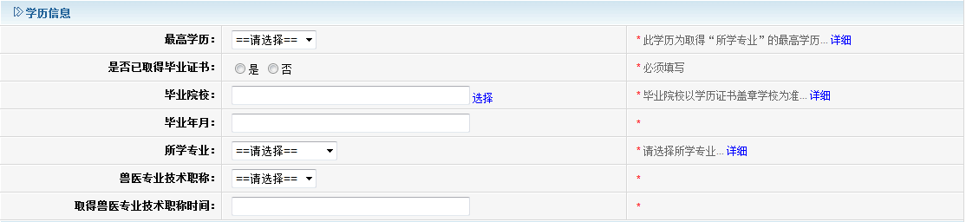

3. 联系方式
考生应认真填写联系方式，包括：工作单位、联系电话、手机、通讯地址、邮政编码。
工作单位应填写全称，在校学生填写学校名称。离校且尚无工作单位的填写“无”。单位名称中含有数字的，应填写汉字数字。
联系电话和手机号码应至少填写一个。该号码将作为找回密码的凭据之一，应牢记。
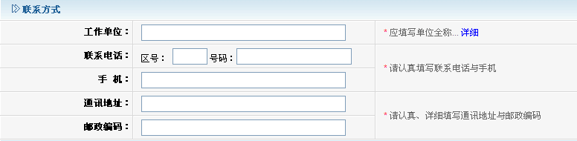

4. 其他信息
（1）通过下拉菜单选择的信息：缴费地、预约交费日期。
缴费地，考生应选择希望作为考试地点的地市为缴费地。最终的考试地点以准考证为准。
预约交费日期，考生预约到缴费地进行交费的日期。
（2）填写的信息：登录密码
考生应认真设置登录自助平台的密码，并牢记。密码至少为6位，数字、字母或数字字母组合均可。
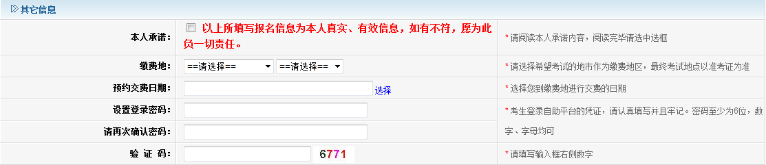

考生填报完报名信息后，进入上传照片界面。上传照片的格式为：近期、正面、彩色、免冠、单色深底证件照，jpg格式，电子照片尺寸为宽度与长度比例在1：1.46左右，高度不小于189象素 ，建议尺寸为230像素（宽度）× 334像素（高度），电子照片文件大小不小于20KB，且不超过40KB，保证照片清晰，不变形 。
如没有准备好照片，可暂不上传，但应在报名截止前进入“自助平台”上传照片。
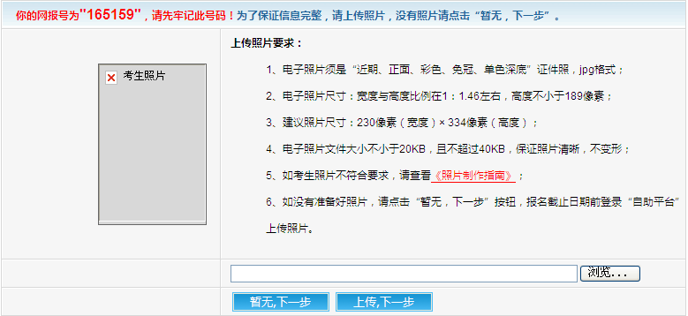
以上信息按要求填报完毕后，系统显示报名成功，并提示重点信息。考生应再次核对姓名、证件号码等重点信息是否正确，并牢记网报号和登录密码。网报号是系统自动生成的号码，作为考生登录自助平台的账号。登录密码为之前设置的登录自助平台的密码。
请注意：由于涉及到的考试内容和证书性质不同，请务必认真核对考试类别。
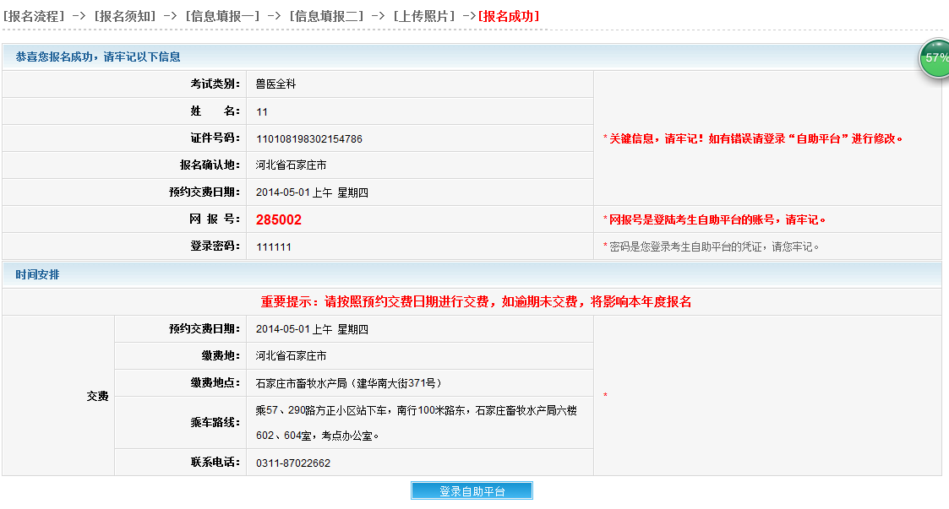

（三）自助平台
考生通过网报号和登录密码登录自助平台，可查询报名状态、修改报名信息、浏览报名信息、上传照片、打印准考证、修改密码等。

查询报名状态：
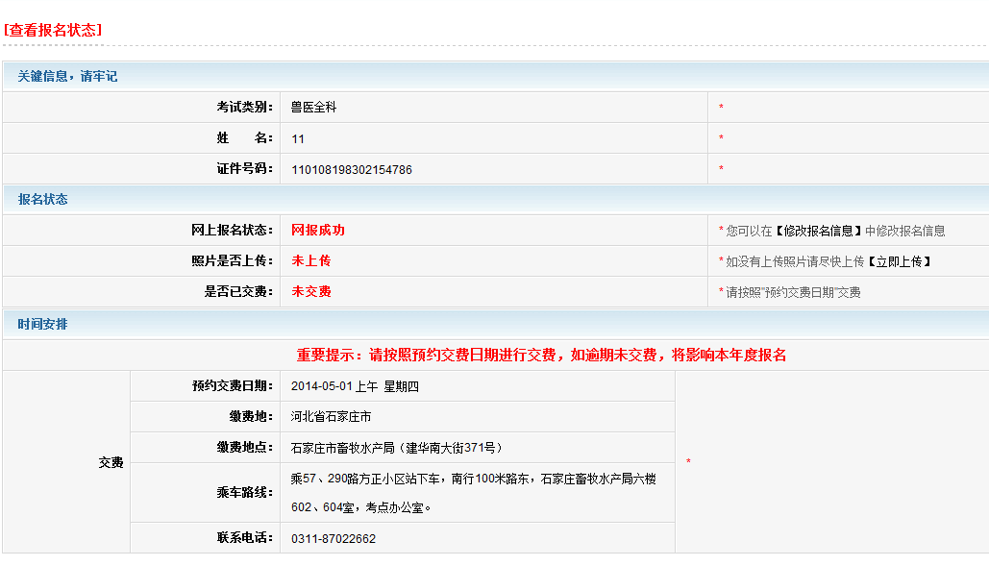

修改报名信息：
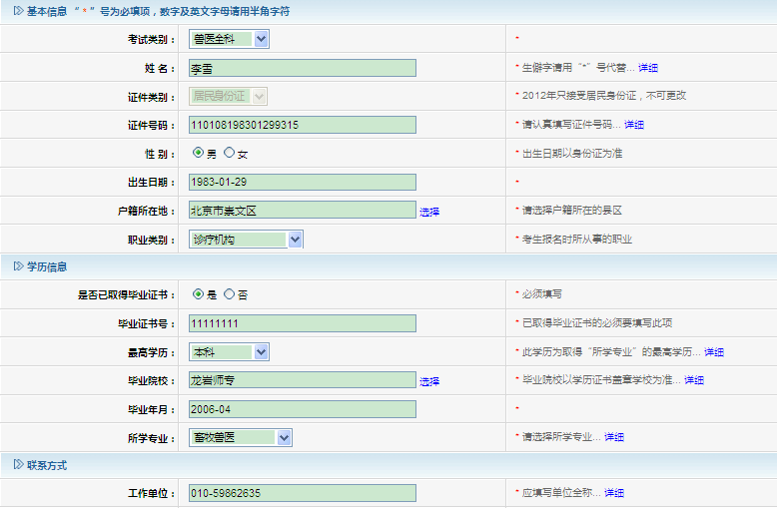

上传照片：
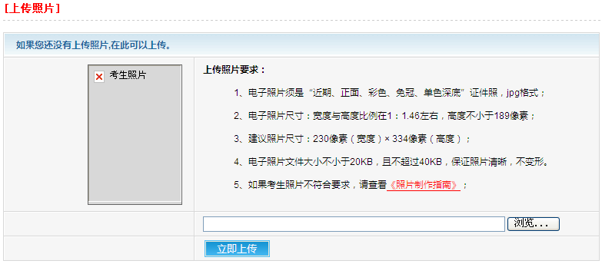
信息浏览：
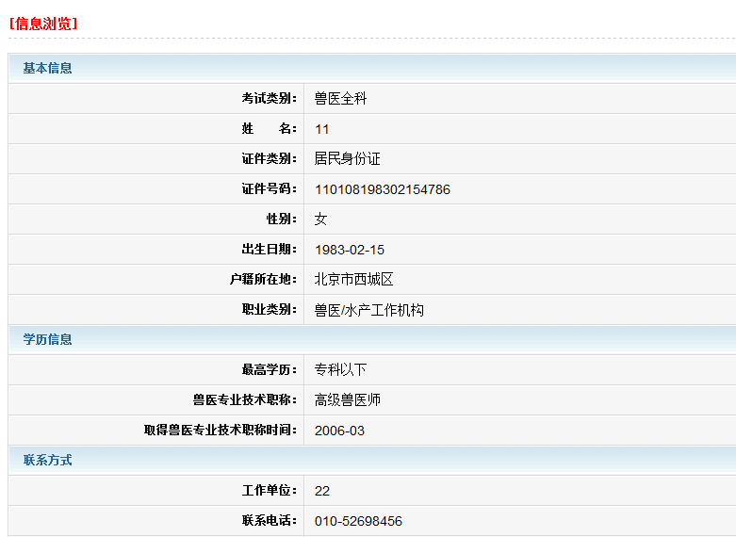

打印准考证：（样表）
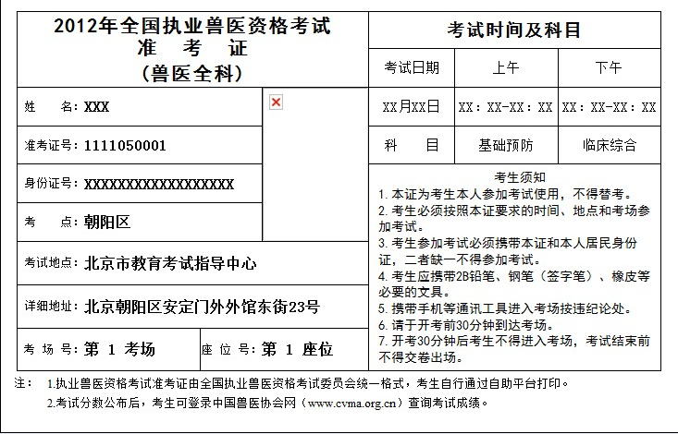
修改密码：
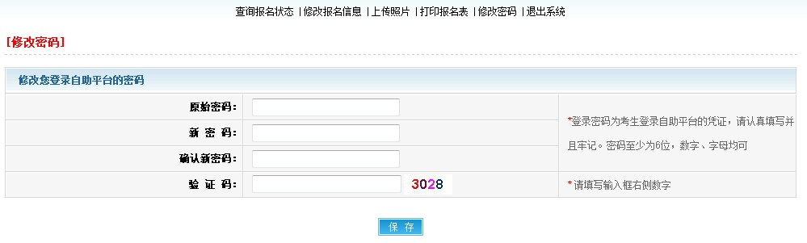

（四）找回密码
网报号和登录密码如果忘记，可在“找回密码”中通过姓名、身份证号码和电话号码进行找回。
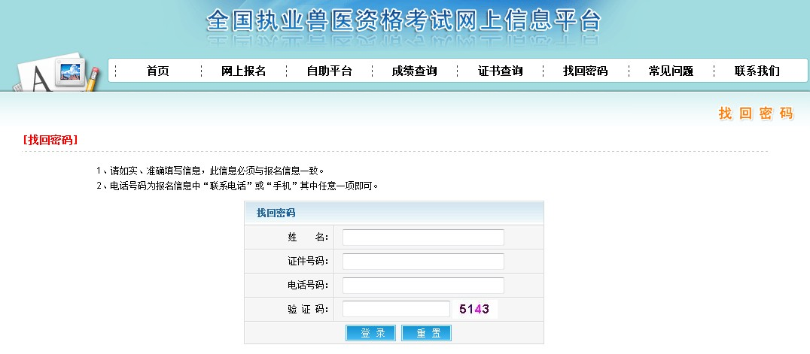

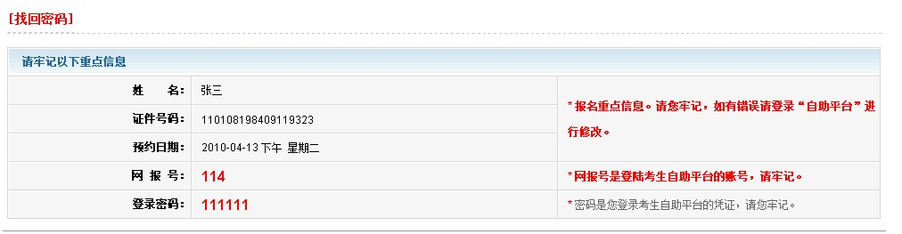

（五）常见问题
常见问题中收录了考生报名中经常遇到的各种问题，并附有相应的解决办法。
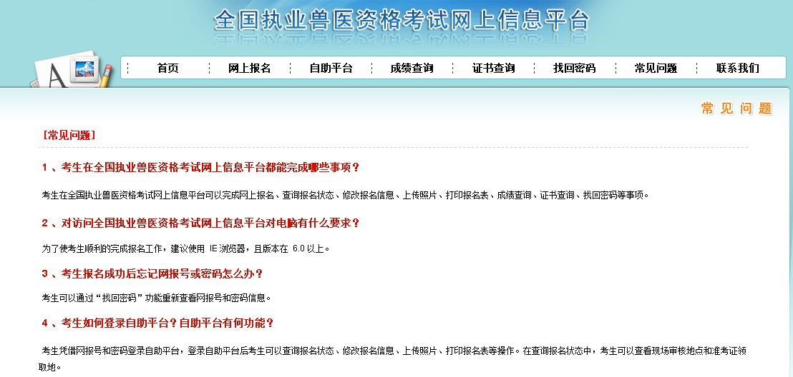
（六）联系我们
考生遇到任何技术问题，可通过业务咨询和技术服务热线直接联系技术工程师。
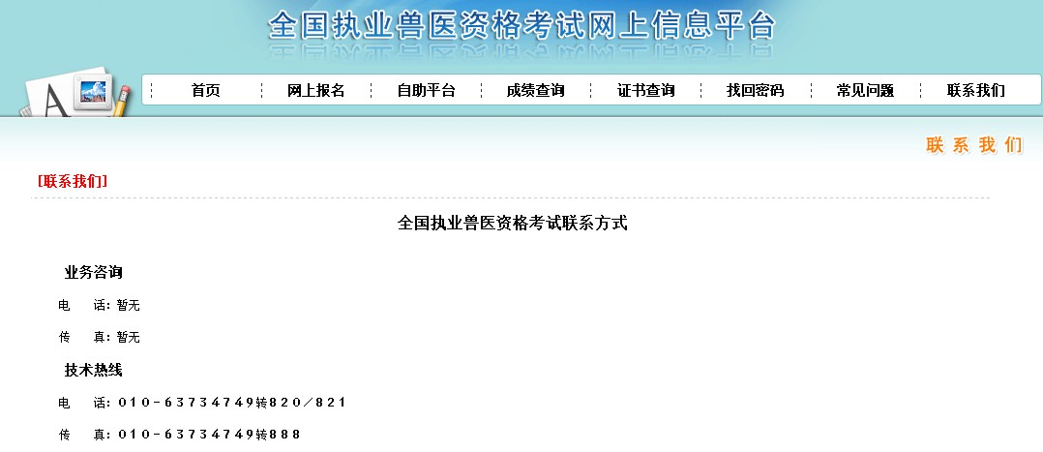

四、考试费用
考生应根据省级财政、价格部门核定的收费标准缴纳考试费用。收费标准和具体缴费形式等见各省公告。

五、考试地点
考试地点由省级考试机构根据“方便考生、便于管理”的原则及实际报名人数确定，省级考试机构根据各地市报名人数情况，科学合理的合并设置考试地点。
最终确定的考试地点及具体地址以省级考试机构发布的为准。

六、准考证的打印及使用
准考证是管理考生信息的有效数据，是考生的有效识别代码。准考证是考生进入考场参加考试、查询成绩和办理成绩证明的凭证，应妥善保存。
准考证号按统一规定的10位数字编排，第1-2位为年度代码，第3-4位为考区代码，第5-6位为考试地点代码，第7-10位为考生序号。格式如下：

年 度 考 区 考 点 序 号
□ □ □ □ □ □ □ □ □ □

考生应当按照报名表上规定的时间登录考生自助服务平台打印准考证。考生打印准考证后，应认真核对准考证号前六位与考试年度、考区、考点是否一致，如不一致或发现准考证上姓名、身份证号码等有误时请及时与考点工作人员联系。

第四节 考场规则与答题卡填涂指导

一、考 场 规 则
1．考生凭准考证和本人身份证于考前30分钟进入考场。
2．考生入场除携带必要的文具（2B铅笔、钢笔或签字笔、橡皮）外，禁止携带任何书籍、笔记、资料、报刊、草稿纸以及各种通讯工具如手机或电子存储、记忆录放等与考试无关的物品。考场内不得相互借用文具。
3．考生进入考场后，要对号入座，将本人准考证、身份证放在课桌右上角，以便核验。
4．统一开考信号发出后，才能开始答题。
5．开考30分钟后考生不得进入考场。考试结束前，考生不得交卷出场。
6．考生领到答题卡和试卷后，应按要求在试卷和答题卡指定位置准确、清楚地填写姓名、考区、考点和填涂准考证号等规定信息。凡漏填、错填或字迹不清、无法辨认的答题卡一律作废。
监考员未宣布前，考生不得阅读试卷；监考员宣布考生开启试卷后，考生应首先检查试卷有无缺页和印刷问题，如有这些问题，应向监考员申请更换，一旦考试开始后，不得申请更换试卷。
7．考生必须严格按要求在试卷和答题卡上用钢笔或签字笔填写文字部分，在答题卡上用2B铅笔填涂机读信息点；答题卡上禁止使用涂改液，不按上述规定要求作答的，其答题卡无效。
由于考生本人原因造成答题卡损坏的不予更换备用答题卡。
8．考生不得要求监考员解释试题、如遇试卷模糊或答题卡污损等问题，可举手询问。
9．考生在考场内必须保持安静，不准交头接耳、左顾右盼；不准偷窃、抄袭他人试卷；不准为他人抄袭提供方便，不准夹带、冒名替考或换卷；不准吸烟。
10．考生离开考场时必须交卷，不得携带试卷和答题卡离开考场。离开考场后不准在考场附近逗留和交谈。
考试结束信号发出后，考生应立即停止答卷，将试卷和答题卡分别翻放在课桌上，待监考员核验回收后方可离场。
11．考生应自觉服从监考员管理，不得以任何理由妨碍监考员工作。对违反《考场规则》、不服从监考员管理的考生，监考员将依据有关规定进行处理。

二、违纪处理
考生违反考试纪律将由监考员或考务管理人员依据《执业兽医资格考试违纪行为处理暂行办法》（详见附录）处理。情节严重者依法追究法律责任。

三、答题卡填涂指导
考生一律采用农业部执业兽医管理办公室印制的标准答题卡。试卷中的全部试题，都必须严格按要求用填涂答题卡方式作答，在试卷上作答无效。
考生拿到答题卡后，要检查有无破损或污迹，若有破损或污迹应立即向监考员提出更换。因考生不按规定要求填涂答题卡造成的任何后果，均由考生本人负责。
1．填涂工具
2B铅笔：最好准备两支以上，用于填涂数字和信息点（准考证号、答题信息点）。
钢笔或签字笔：兰色或黑色，用于在答题卡和试卷上填写汉字（姓名、考区、考点、工作单位等信息，注意：这些栏目必须使用钢笔或签字笔填写）。
软橡皮：用于擦涂需修改的铅笔印迹。
2．信息点填涂说明
（1）考生基本信息填写：考生必须使用钢笔或签字笔用汉字填写姓名、身份证号、考点、考试地点、考场号、准考证号。
（2）准考证信息点的填涂：准考证号由10位数字组成。先用钢笔或签字笔将准考证号从左到右依次填写在“准考证号”下面的10个小方格里，一格一数。不能有空格，也不能填在方格外面（注意：准考证号若填写在方格外面会直接影响到答题卡的读取）。然后再用2B铅笔将每个数字下面对应的信息点用铅笔涂黑，并与准考证上的准考证号进行核对。
（3）试题信息点的填涂：考试正式开始后，认真阅读试题，选择正确答案。在答题卡上找到所答试题对应的题号，将所选正确选项对应的字母信息点涂黑。具体填涂示范如下图：
正确填涂 错误填涂
［ ］ ［ ］ ［ ］ ［D］ ［E］ ［］
3. 填涂方法
（1）铅笔的黑色印迹应全部盖住信息点，禁止在信息点上打勾、画圈、打叉、划线、点点等非规范填涂，禁止铅笔印迹填涂在信息点方框以外。
（2）如需更改选项，一定要用橡皮将原填涂印迹擦净，再重新选择信息点填涂。擦涂时用力要轻，不要将答题卡擦破。因修改处未擦干净造成的后果，由考生本人负责。
（3）答题卡上所涂题号必须与试卷上所答题号相符；答题卡上所涂题数必须与试卷上所答题数相符，多答无效。
（4）不要在答题卡上信息点以外的部位做任何标记，不要使答题卡出现折、卷、脏、皱、破，否则会影响考试成绩。

第五节 执业兽医资格考试的分数解释与报告

一、考试分数的解释
执业兽医资格考试试卷由中国动物疫病预防控制中心统一组织阅卷评分。考生得到的考试分数是正确回答卷面试题的总分。

二、考试分数的报告
考试结束后，考生可以登录全国执业兽医资格考试网上信息平台通过姓名和身份证号码进行成绩查询。
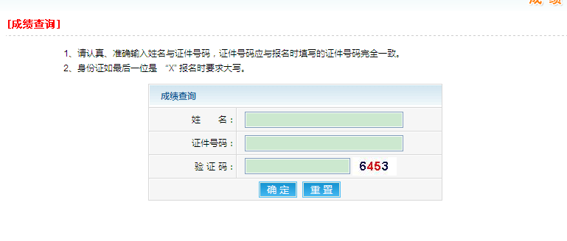

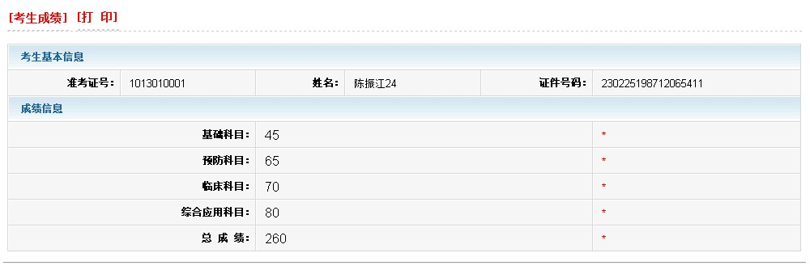

三、关于核查答题卡
执业兽医资格考试的全部试题均采用标准化程序和计算机阅卷评分，不存在主观阅卷误差。中国动物疫病预防控制中心不受理因对考试成绩有疑问的核查答题卡申请。
因未按规定填涂答题卡造成的后果由考生自负。

四、资格申请
成绩合格考生登录网上信息平台进行资格申请。
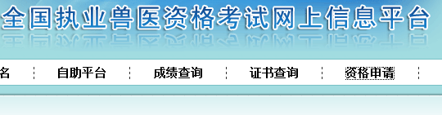
并按要求在规定期限内到指定地点提交下列材料：
（1）有效身份证件原件及复印件；
（2）兽医、畜牧兽医、中兽医（民族兽医）专业大专及以上学历证书原件及复印件；不具大学专科以上学历，但在2009年1月1日前取得兽医师以上技术职称的，应当提交专业技术职称资格证书原件及复印件；
（3）执业兽医资格授予申请表。
（4）省级兽医主管部门规定的其他材料。
无正当理由逾期提出申请的不予受理。
具体申请流程见各省公告。

五、合格证书
执业资格证书是证明考生考试合格的唯一正式文件，也是考生申请注册的重要依据，须妥善保存。资格审核通过的考生应根据各地公告，凭个人身份证到资格申请时选定的地点领取执业资格证书。如合格证书印刷错误或打印有误时，可向考点办公室提出重新打印的书面申请，按规定程序重新打印发放合格证书。合格证书手写、复印均属无效。
合格证书每年补发一次，考区提交补证申请时间为11月10日至12月20日。遗失证书的考生，应到所属考点办公室，提出证书补发的书面申请，说明遗失情况，并提交本人有效身份证件复印件。
考生可登陆全国执业兽医资格考试网上信息平台通过姓名和身份证号码进行证书查询。

